**Laporan Praktikum**

**Pemrograman Web 1**



Nama : Muhamad Hafizh Albar

NIM : 20230810161

Kelas : TINFC-2023-04

**Teknik Informatika**

**Fakultas Ilmu Komputer**

**Universitas Kunigan**

**Tugas**

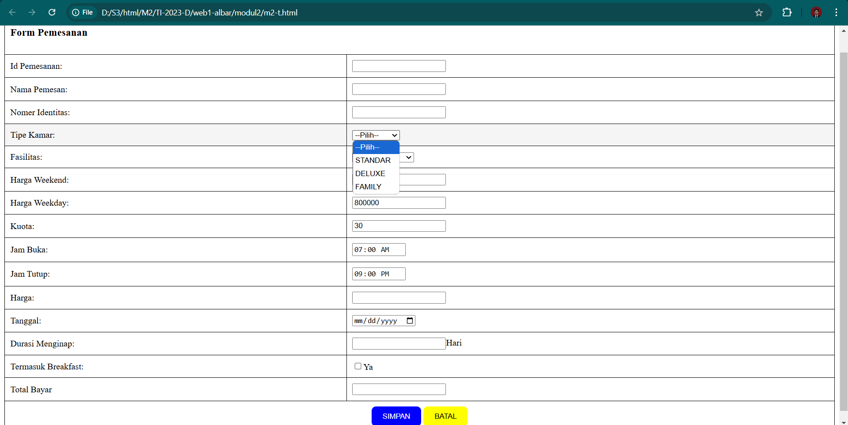

<!DOCTYPE html>

<html lang="id">

<head>

    <meta charset="UTF-8">

    <meta name="viewport" content="width=device-width, initial-scale=1.0">

    <link rel="stylesheet" href="style3.css">

</head>

<body>

    <table border="1">

        <tr>

            <td colspan="2"><h3>Form Pemesanan</h3></td>

        </tr>

        <tr>

            <td><label for="Id_Pemesanan">Id Pemesanan:</label></td>

            <td>

                <input type="number" id="Id_Pemesanan" name="Id_Pemesanan" pattern="[0-9]" required>

            </td>

        </tr>

        <tr>

            <td><label for="Nama_Pemesan">Nama Pemesan:</label></td>

            <td>

                <input type="text" id="Nama_Pemesan" name="Nama_Pemesan" required>

            </td>

        </tr>

        <tr>

            <td><label for="Nomer_Identitas">Nomer Identitas:</label></td>

            <td>

                <input type="number" id="Nomer_Identitas" name="Nomer_Identitas" pattern="[0-9]" required>

            </td>

        </tr>

        <tr>

            <td><label for="prodi">Tipe Kamar:</label></td>

            <td>

                <select name="prodi" id="prodi">

                    <option value="-" selected>--Pilih--</option>

                    <option value="STANDAR">STANDAR</option>

                    <option value="DELUXE">DELUXE</option>

                    <option value="FAMILY">FAMILY</option>

                </select>

            </td>

        <tr>

            <td><label for="Fasilitas">Fasilitas:</label></td>

            <td>

                <select name="Fasilitas" id="Fasilitas">

                    <option value="-" selected>--Pilih--</option>

                    <option value="2_KASUR">2 KASUR</option>

                    <option value="KOLAM_RENANG">Kolam Renang</option>

                    <option value="GYM">GYM</option>

                </select>

            </td>

        <tr>

        <tr>

            <td><label for="Harga_Weekend">Harga Weekend:</label></td>

            <td>

                <input type="number" id="Harga_Weekend" name="Harga_Weekend" value="500000" readonly>

            </td>

        </tr>

        <tr>

            <td><label for="Harga_Weekday">Harga Weekday:</label></td>

            <td>

                <input type="number" id="Harga_Weekday" name="Harga_Weekday" value="800000" readonly>

            </td>

        </tr>

        <tr>

            <td><label for="Kuota">Kuota:</label></td>

            <td>

                <input type="number" id="Kuota" name="Kuota" value="30" readonly>

            </td>

        </tr>

        <tr>

            <td><label for="Jam_Buka">Jam Buka:</label></td>

            <td>

                <input type="time" id="Jam_Buka" name="Jam_Buka" value="07:00" readonly>

            </td>

        </tr>

        <tr>

            <td><label for="Jam_Tutup">Jam Tutup:</label></td>

            <td>

                <input type="time" id="Jam_Tutup" name="Jam_Tutup" value="21:00" readonly>

            </td>

        </tr>

        <tr>

            <td><label for="Harga">Harga:</label></td>

            <td>

                <input type="number" id="Harga" name="Harga" pattern="[0-9]" required>

            </td>

        </tr>

        <tr>

            <td><label for="tgl">Tanggal:</label></td>

            <td>

                <input type="date" id="tgl" name="tgl" required/>

            </td>

        </tr>

        <tr>

            <td><label for="Durasi_Menginap">Durasi Menginap:</label></td>

            <td>

                <input type="number" id="Durasi_Menginap" name="Durasi_Menginap" pattern="[0-9]" required>Hari

            </td>

        </tr>

        <tr>

            <td><label for="Termasuk_Breakfast:">Termasuk Breakfast:</label></td>

            <td>

                <input type="checkbox" id="Termasuk_Breakfast" name="Termasuk_Breakfast" value="Ya" required>Ya

            </td>

        </tr>

        <tr>

            <td><label for="Total_Bayar">Total Bayar</label></td>

            <td>

                <input type="number" id="Total_Bayar" name="Total_Bayar" pattern="[0-9]" required>

            </td>

        </tr>

        <td colspan="2" style="text-align: center;">

        <div>

            <button class="btn-simpan" name="save" value="simpan">SIMPAN</button>

            <button class="btn-batal" type="reset" name="cancel" value="batal">BATAL</button>

        </div>

        </td>

    </table>

</body>

</html>

Analisis: ini merancang sebuah form pemesanan untuk sebuah sistem pemesanan kamar hotel dengan beberapa elemen input. Tabel digunakan untuk menyusun informasi secara terstruktur, dengan setiap baris berisi label dan input terkait. Pengguna diminta untuk mengisi data seperti "Id Pemesanan," "Nama Pemesan," "Nomer Identitas," tipe kamar, fasilitas, harga, durasi menginap, dan tanggal pemesanan. Ada juga beberapa input yang hanya dapat dibaca seperti harga weekend/weekday, jam operasional, serta kuota. Formulir ini memiliki dua tombol, yaitu “SIMPAN” untuk mengirim data dan “BATAL” untuk mengatur ulang input.

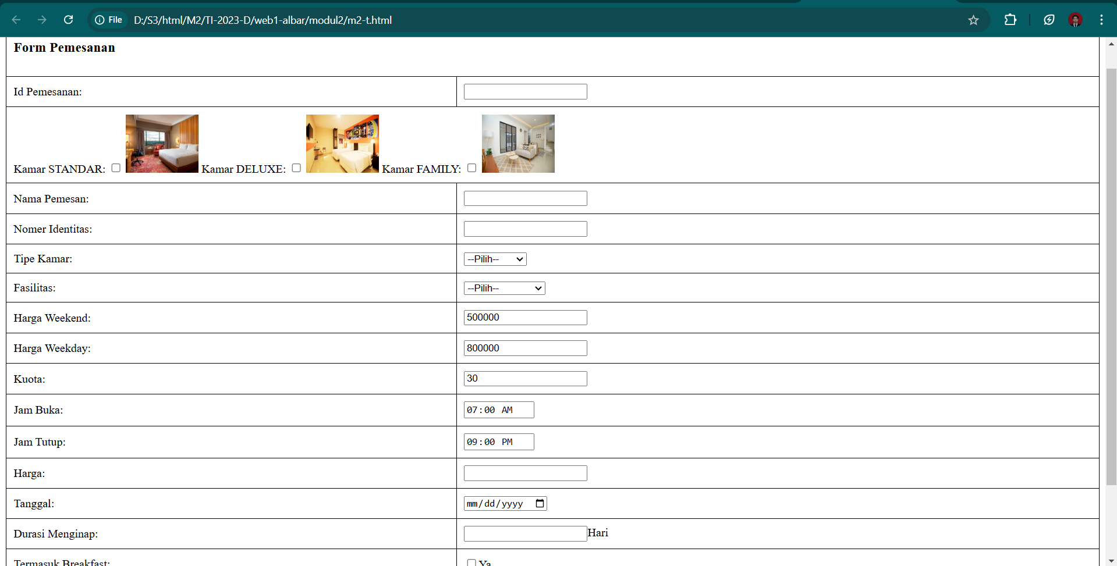

<!DOCTYPE html>

<html lang="id">

<head>

    <meta charset="UTF-8">

    <meta name="viewport" content="width=device-width, initial-scale=1.0">

    <link rel="stylesheet" href="style3.css">

</head>

<body>

    <table border="1">

        <tr>

            <td colspan="2"><h3>Form Pemesanan</h3></td>

        </tr>

        <tr>

            <td><label for="Id_Pemesanan">Id Pemesanan:</label></td>

            <td>

                <input type="number" id="Id_Pemesanan" name="Id_Pemesanan" pattern="[0-9]" required>

            </td>

        </tr>

        <tr>

            <td colspan="2" style="text-align: left;">

            <label for="Gambar1">Kamar STANDAR:</label>

            <input type="checkbox" id="Gambar1" name="Gambar1" value="Gambar1">

            <img src="D:\S3\html\Img\ciputra-deluxe-room.jpeg" alt="Gambar 1" width="100" height="80">

            <label for="Gambar2">Kamar DELUXE:</label>

            <input type="checkbox" id="Gambar2" name="Gambar2" value="Gambar2">

            <img src="D:\S3\html\Img\8eb4e875-5dd0-4d88-9ff5-5c8ef4989b9c.jpg" alt="Gambar 2" width="100" height="80">

            <label for="Gambar3">Kamar FAMILY:</label>

            <input type="checkbox" id="Gambar3" name="Gambar3" value="Gambar3">

            <img src="D:\S3\html\Img\DSC01847-scaled.jpg" alt="Gambar 3" width="100" height="80">

            </td>

        </tr>

        <tr>

            <td><label for="Nama_Pemesan">Nama Pemesan:</label></td>

            <td>

                <input type="text" id="Nama_Pemesan" name="Nama_Pemesan" required>

            </td>

        </tr>

        <tr>

            <td><label for="Nomer_Identitas">Nomer Identitas:</label></td>

            <td>

                <input type="number" id="Nomer_Identitas" name="Nomer_Identitas" pattern="[0-9]" required>

            </td>

        </tr>

        <tr>

            <td><label for="prodi">Tipe Kamar:</label></td>

            <td>

                <select name="prodi" id="prodi">

                    <option value="-" selected>--Pilih--</option>

                    <option value="STANDAR">STANDAR</option>

                    <option value="DELUXE">DELUXE</option>

                    <option value="FAMILY">FAMILY</option>

                </select>

            </td>

        <tr>

            <td><label for="Fasilitas">Fasilitas:</label></td>

            <td>

                <select name="Fasilitas" id="Fasilitas">

                    <option value="-" selected>--Pilih--</option>

                    <option value="2_KASUR">2 KASUR</option>

                    <option value="KOLAM_RENANG">Kolam Renang</option>

                    <option value="GYM">GYM</option>

                </select>

            </td>

        <tr>

        <tr>

            <td><label for="Harga_Weekend">Harga Weekend:</label></td>

            <td>

                <input type="number" id="Harga_Weekend" name="Harga_Weekend" value="500000" readonly>

            </td>

        </tr>

        <tr>

            <td><label for="Harga_Weekday">Harga Weekday:</label></td>

            <td>

                <input type="number" id="Harga_Weekday" name="Harga_Weekday" value="800000" readonly>

            </td>

        </tr>

        <tr>

            <td><label for="Kuota">Kuota:</label></td>

            <td>

                <input type="number" id="Kuota" name="Kuota" value="30" readonly>

            </td>

        </tr>

        <tr>

            <td><label for="Jam_Buka">Jam Buka:</label></td>

            <td>

                <input type="time" id="Jam_Buka" name="Jam_Buka" value="07:00" readonly>

            </td>

        </tr>

        <tr>

            <td><label for="Jam_Tutup">Jam Tutup:</label></td>

            <td>

                <input type="time" id="Jam_Tutup" name="Jam_Tutup" value="21:00" readonly>

            </td>

        </tr>

        <tr>

            <td><label for="Harga">Harga:</label></td>

            <td>

                <input type="number" id="Harga" name="Harga" pattern="[0-9]" required>

            </td>

        </tr>

        <tr>

            <td><label for="tgl">Tanggal:</label></td>

            <td>

                <input type="date" id="tgl" name="tgl" required/>

            </td>

        </tr>

        <tr>

            <td><label for="Durasi_Menginap">Durasi Menginap:</label></td>

            <td>

                <input type="number" id="Durasi_Menginap" name="Durasi_Menginap" pattern="[0-9]" required>Hari

            </td>

        </tr>

        <tr>

            <td><label for="Termasuk_Breakfast:">Termasuk Breakfast:</label></td>

            <td>

                <input type="checkbox" id="Termasuk_Breakfast" name="Termasuk_Breakfast" value="Ya" required>Ya

            </td>

        </tr>

        <tr>

            <td><label for="Total_Bayar">Total Bayar</label></td>

            <td>

                <input type="number" id="Total_Bayar" name="Total_Bayar" pattern="[0-9]" required>

            </td>

        </tr>

        <td colspan="2" style="text-align: center;">

        <div>

            <button class="btn-simpan" name="save" value="simpan">SIMPAN</button>

            <button class="btn-batal" type="reset" name="cancel" value="batal">BATAL</button>

        </div>

        </td>

    </table>

</body>

</html>

struktur form pemesanan untuk sebuah layanan yang mencakup berbagai pilihan kamar, fasilitas, harga, dan informasi pemesanan lainnya. Di dalamnya terdapat elemen-elemen seperti input untuk ID pemesanan, nama pemesan, nomor identitas, tipe kamar, fasilitas tambahan, harga untuk weekend dan weekday, kuota, jam buka dan tutup, durasi menginap, dan total bayar. Form ini juga dilengkapi dengan checkbox untuk memilih fasilitas tambahan dan apakah breakfast termasuk dalam pemesanan. Selain itu, tombol "Simpan" dan "Batal" disediakan untuk menyimpan atau membatalkan input yang diberikan. Terdapat beberapa atribut seperti readonly untuk beberapa kolom yang tidak boleh diubah oleh pengguna (seperti harga dan kuota), serta validasi untuk input tertentu dengan menggunakan atribut seperti required dan pattern. Gambar-gambar kamar disertakan dengan checkbox untuk pemilihan jenis kamar. Struktur ini mengarah pada penggunaan form yang cukup lengkap untuk tujuan pemesanan, namun juga memperlihatkan bahwa beberapa elemen seperti style3.css dan paths gambar lokal mungkin perlu disesuaikan agar dapat digunakan secara optimal dalam aplikasi nyata.

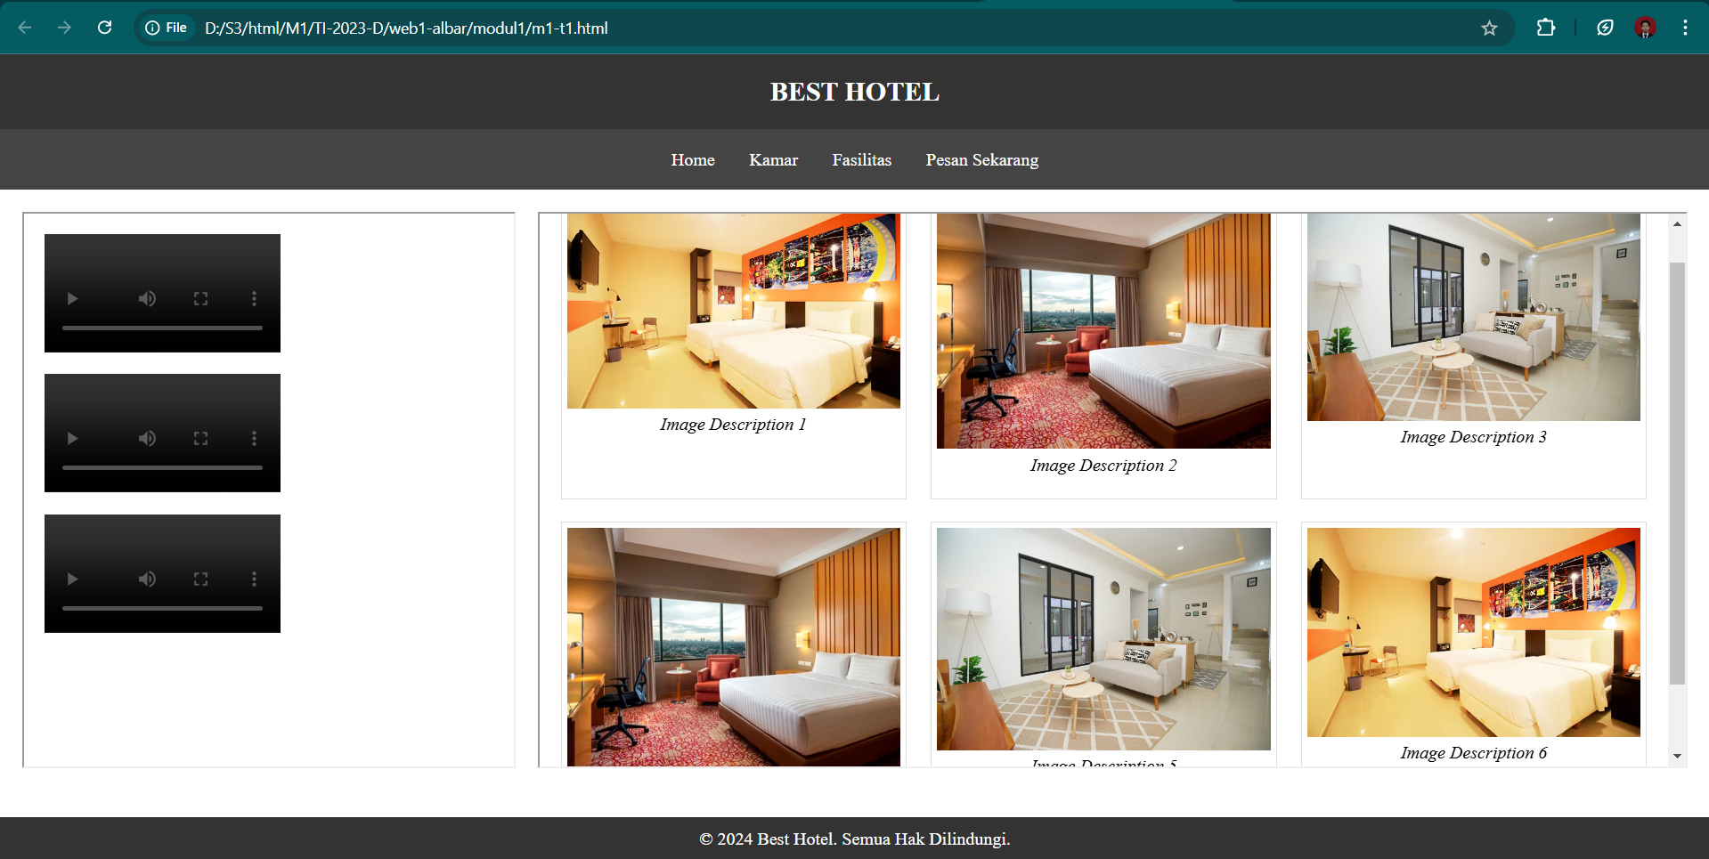

<!DOCTYPE html>

<html lang="en">

<head>

    <meta charset="UTF-8">

    <meta name="viewport" content="width=device-width, initial-scale=1.0">

    <title>Best Hotel</title>

    <link rel="stylesheet" href="styles.css">

</head>

<body>

    <!-- Header -->

    <header>

        <h1>BEST HOTEL</h1>

    </header>

    <!-- Navigation Menu -->

    <nav>

        <ul>

            <li><a href="#home">Home</a></li>

            <li><a href="#kamar">Kamar</a></li>

            <li><a href="#fasilitas">Fasilitas</a>

                <ul>

                    <li><a href="#petualangan">Petualangan Alam</a></li>

                    <li><a href="#kolam">Kolam Renang</a>

                        <ul>

                            <li><a href="#sumber-air">Sumber Air Panas</a></li>

                            <li><a href="#anak-dewasa">Kolam Renang Anak & Dewasa</a>

                                <ul>

                                    <li><a href="#reguler">Reguler</a></li>

                                    <li><a href="#premium">Premium</a></li>

                                </ul>

                            </li>

                        </ul>

                    </li>

                    <li><a href="#kebugaran">Pusat Kebugaran</a></li>

                    <li><a href="#ruang-rapat">Ruang Rapat</a></li>

                </ul>

            </li>

            <li><a href="#pesan">Pesan Sekarang</a></li>

        </ul>

    </nav>

    <!-- Main Layout with Leftbar (iframe) and Content -->

    <main>

        <div class="leftbar">

            <iframe src="video.html" title="Leftbar Video" class="left-iframe"></iframe>

        </div>

        <div class="content">

            <iframe src="gallery.html" title="Main Content Gallery" class="content-iframe"></iframe>

        </div>

    </main>

    <!-- Footer -->

    <footer>

        <p>&copy; 2024 Best Hotel. Semua Hak Dilindungi.</p>

    </footer>

</body>

</html>

Css

/* Reset dasar */

* {

    margin: 0;

    padding: 0;

    box-sizing: border-box;

}

/* Gaya untuk Header */

header {

    background-color: #333;

    color: white;

    text-align: center;

    padding: 20px;

}

header h1 {

    font-size: 24px;

    font-weight: bold;

}

/* Gaya untuk Navigation Menu */

nav ul {

    list-style-type: none;

    background-color: #444;

    padding: 10px;

    display: flex;

    justify-content: center;

    gap: 15px;

}

nav ul li {

    position: relative;

}

nav ul li a {

    color: white;

    text-decoration: none;

    padding: 8px;

    display: block;

}

/* Dropdown styling */

nav ul li ul {

    display: none;

    position: absolute;

    top: 100%;

    left: 0;

    background-color: #666;

    padding: 10px 0;

    min-width: 200px;

    z-index: 1;

}

/* Show submenu on hover */

nav ul li:hover > ul {

    display: block;

}

/* Style for nested submenus */

nav ul li ul li ul {

    top: 0;

    left: 100%;

    display: none;

    background-color: #777;

}

nav ul li ul li:hover > ul {

    display: block;

}

/* Additional styling for submenus */

nav ul li ul li {

    position: relative;

}

nav ul li ul li ul li a {

    padding: 8px 15px;

    color: white;

    background-color: #777;

}

nav ul li ul li ul li a:hover {

    background-color: #888;

}

/* Gaya untuk Layout Utama */

main {

    display: flex;

    padding: 20px;

    gap: 20px;

}

/* Leftbar */

.leftbar {

    width: 30%;

}

.left-iframe {

    width: 100%;

    height: 500px;

}

/* Konten Utama */

.content {

    width: 70%;

}

.content-iframe {

    width: 100%;

    height: 500px;

}

/* Gaya untuk Footer */

footer {

    background-color: #333;

    color: white;

    text-align: center;

    padding: 10px;

    margin-top: 20px;

}

Analisis: HTML dan CSS yang diberikan menggambarkan struktur dasar untuk situs web hotel, dengan fokus pada navigasi dan tampilan konten. Struktur HTML mencakup header dengan nama hotel, menu navigasi dengan dropdown bertingkat, area konten utama yang terdiri dari dua bagian (sidebar kiri yang berisi video tersemat dan area konten yang menampilkan galeri), serta footer. CSS memberikan gaya untuk setiap bagian, termasuk reset untuk margin dan padding, gaya header dan footer dengan latar belakang gelap, serta menu navigasi responsif dengan dropdown dan submenu bertingkat. Layout ini dirancang menggunakan Flexbox untuk menciptakan struktur yang bersih dan terorganisir, di mana sidebar kiri dan area konten dibagi secara proporsional. Penggunaan elemen iframe memungkinkan penyematan konten eksternal seperti video dan galeri. Desain ini menekankan kegunaan dengan interaksi hover pada menu dropdown dan estetika modern yang sederhana dengan skema warna latar belakang gelap dan teks putih.